宁波甬江科创区科创金融服务联盟领导等一行
莅临我会指导工作

2月20日下午，宁波甬江科创办发展合作部李晓璐带领科创区科创金融服务联盟成员一行莅临宁波市科技创新协会，就双方联合开展各类资本对接会、项目路演等金融相关活动进行交流。协会秘书长徐宏飞、副秘书长周燕陪同接待。
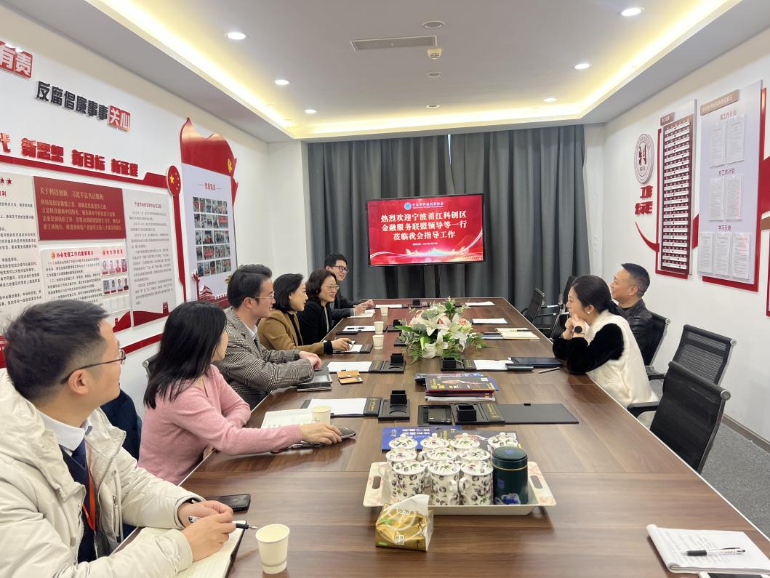
宁波甬江科创区科创金融服务联盟作为一个广渠道、多层次、全覆盖、可持续的科创金融服务体系，集聚了高端创新资源，致力于汇聚金融机构，对接政府机构、高校、科研院所、企业科技项目，能广泛整合创新链、产业链、资本链，推动“科技-产业-金融”良性发展，营造有金融支持的科技创新雨林生态。
协会秘书长表示，希望可以通过与联盟的合作，把活动做深做实，推进金融、科技和产业良性交互，解决企业金融需求，做到真正为会员单位提供支持，让企业能高质量发展
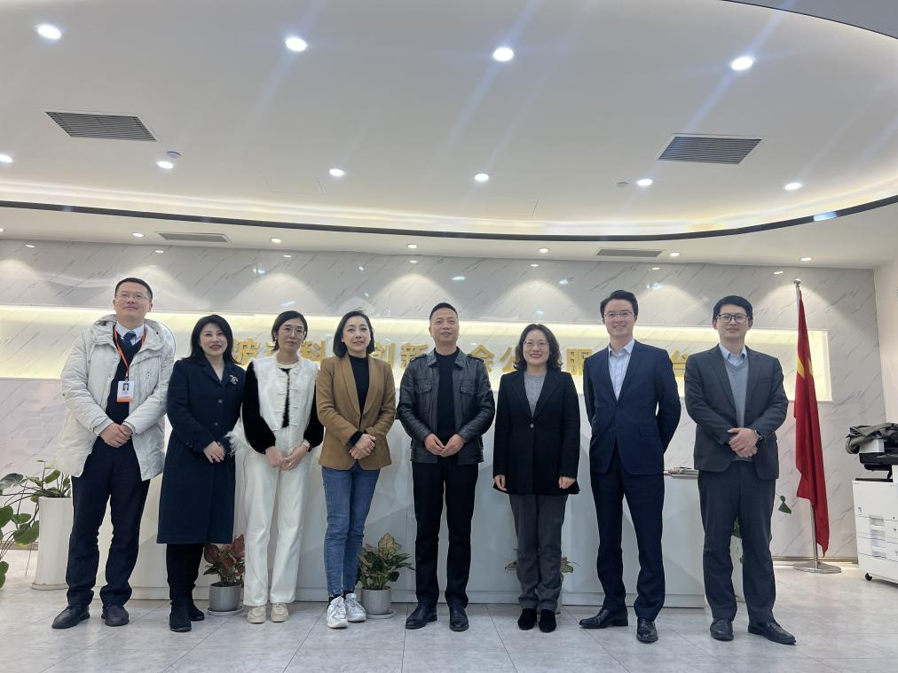
协会将搭建金融、融资、投资等机构与会员企业信息互动互通的渠道和平台，促进科技金融资源的有效对接，打通金融服务“最后一公里”，切实帮助会员企业缓解融资“难”“贵”“慢”等问题，助推企业健康发展。

